Allgemein kann Google Maps in der Schule für mehrere Zwecke verwendet werden. Wenn ein konkretes Thema behandelt wird, kann seine räumliche Ausprägung auf eine Google Maps Karte auf Straße oder Satelliten Modus je nach Zweck visualisiert werden:
- Man kann zeitliche Prozesse verfolgen, wie Gletscherschwund (Fotos von früheren Jahren mit aktuellen Satelliten- Bildern vergleichen).
- Man kann das Gebiet erfassen, in dem zum Beispiel die letzte Überschwemmung an der Donau stattgefunden hat und das Areal definieren, bevor Naturgefahren, die Begradigung des Flusses und ihre Konsequenzen behandelt werden.
- Man kann die Route für eine Exkursion planen und vorher anhand der Karte die wichtigsten Stationen markieren und erklären.
- Man kann räumliche Verhältnisse mehrerer Standorte bildlich vergleichen. Zum Beispiel, wie verschiedene Städte konzipiert wurden oder gewachsen sind. Aus der Vogelperspektive ist es einfacher, Muster zu erkennen.
- Man kann eine Reise oder Exkursion planen. Die Schülerinnen können forschen, wie viel Zeit man braucht, um zum Ziel zu kommen, was wäre die geeignetste Route, was wäre das geeignetste Transportmittel?
- Man kann die Schülerinnen das behandelte Thema auf die Karte zeichnen lassen, um sich Entfernungen und andere Verhältnisse vor Augen zu führen. Wenn man zum Beispiel das Thema Migration behandelt, können die Schülerinnen die verschiedenen Fluchtrouten auf die Karte mit Linien zeichnen. Ein anderes Beispiel kann eine über die Welt gespannte Produktionskette (Global Production Networks) eines Handys sein oder die Reise von Jeans bis zu ihren Verkauf (Baumwolle-Anbau, Produktion, das Nähen, das Färben und der Transport).
- Die Schülerinnen können verschiedene Eindrücke der Welt gewinnen, ohne vor Ort zu sein. Sie können auf Satellitenkarten zum Beispiel sehen, wie Slums ausschauen, wie eine Stadt oder ein Gebiet ausschaut. Der Vorteil dabei ist, dass die Schüler rein und raus zoomen können und dass sie einen direkteren Bezug zu einem Ort oder Thema entwickeln, wenn sie es vorher selber gesichtet haben.
- Die Schülerinnen können eine eigene persönliche Karte oder Storymap erstellen (z. B. Ihr Weg in der Schule)

Standorte der Universität Salzburg
Eine mögliche Anwendung von Google Maps sind im folgenden die wichtigsten Standorte der Universität in Salzburg. Man kann zuerst den gesamten Blick auf die Stadt zeigen, um sich einen Überblick zu verschaffen und anschließend kann man sie einzeln klicken. Damit ist die enge Verclusterung ersichtlich und kann damit die Funktion der Stadt Salzburg als Bildungsort thematisiert werden. Es kann auch an die Welt der Schülerinnen angeknüpft werden und sie fragen, ob sie die Standorte kennen und ob jemand vorhat, dort zu studieren.
Auf der Karte sind die wichtigsten Standorte der Salzburg Universität markiert und mit Fotos versehen. Anhand dieser Karte kann man erkennen, wie weit sich die Standorte der einzelnen Fachbereiche voneinander befinden und welche Wege man auf sich nehmen muss, wenn man auf verschiedenen Fachbereichen studiert bzw. tätig ist.
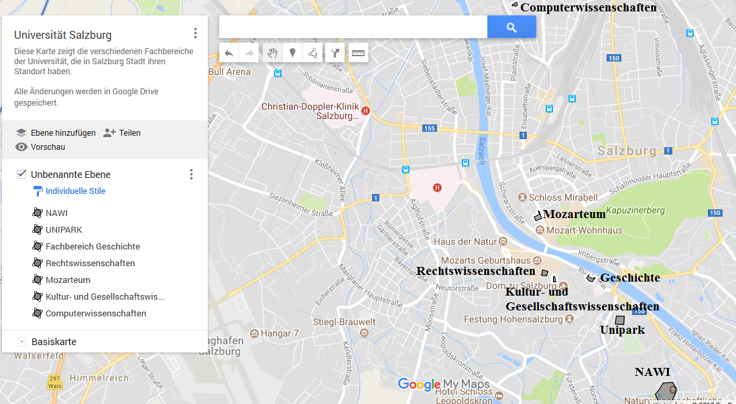

Die einzelnen Fachbereiche wurden mit Polygonen markiert und danach bearbeitet.
Beispiele:

